Федеральное государственное бюджетное образовательное учреждение высшего образования
"Красноярский государственный медицинский университет имени профессора В.Ф. Войно-Ясенецкого"
Министерства здравоохранения Российской Федерации

Кафедра анестезиологии и реаниматологии ИПО

Реферат: «Катетеризация центральных вен»

Зав. кафедрой: ДМН, Профессор Грицан А.И,
Выполнил: ординатор 1 года Хакимбоев А.И.

Красноярск 2023

ПОКАЗАНИЯ ДЛЯ КАТЕТЕРИЗАЦИИ
Потребность во введении инфузионных сред или лекарственных препаратов при невозможности обеспечения требуемого объема, скорости, эффективности и безопасности инфузионной и/или медикаментозной терапии за счет катетеризации периферических вен и/или внутрикостного введения.

Контроль центрального венозного давления и прочие виды гемодинамического мониторинга (установка катетера Свана–Ганца, транспульмональная термодилюция и др.).
Проведение вазопрессорной терапии.

Проведение заместительной почечной терапии.

Проведение экстракорпоральных методов поддержки кровообращения и дыхания. 6.Эндокардиальная кардиостимуляция.
Парентеральное питание.

Введение гиперосмолярных и/или обладающих раздражающим действием на интиму кровеносных сосудов растворов.
Замена катетера.

ПРОТИВОПОКАЗАНИЯ ДЛЯ КАТЕТЕРИЗАЦИИ
Инфекционное поражение кожных покровов в области катетеризации. Флеботромбоз или тромбофлебит магистральной вены, предполагаемой для центрального венозного доступа.
Синдром диссеминированного внутрисосудистого свертывания крови и прочие врожденные и приобретенные коагулопатии при высоком риске геморрагических осложнений.
Примечание. Данные о допустимых изменениях гемостаза относительны и не имеют высокого уровня доказательности. В отдельно взятом случае, принимая решение о катетеризации в условиях коагулопатии, врач должен оценить индивидуальное отношение «потенциальный риск —
потенциальная польза». Риск осложнений может зависеть от опыта врача, точки доступа и типа/размера устанавливаемого катетера. В случае коагулопатии процедура должна выполняться наиболее опытным из присутствующих врачей, в идеале, доступом, позволяющим осуществить сдавление сосуда. В этой ситуации бедренный доступ может нести меньший риск геморрагических осложнений. Катетеризация бедренной вены должна выполняться ниже паховой складки.

Предлагаются следующие границы, при превышении которых катетеризация допустима лишь в связи с крайней необходимостью: концентрация тромбоцитов менее 50×10⁹/л, АЧТВ увеличено более чем на 30% по отношению к нормальному значению, МНО более чем 1,8; концентрация фибриногена менее 1,0 г/л^{8–9}. Следует с крайней осторожностью относиться к катетеризации на фоне двух- и трехкомпонентной антитромбоцитарной терапии. Необходимо помнить, что коррекция коагулопатии повышает риск таких осложнений как тромбоз, передача трансмиссивных инфекций и респираторного дистресс-синдрома. В случае крайней необходимости выполнения центрального венозного доступа на фоне коагулопатии могут быть рассмотрены методики удаленного доступа (PICC) и/или методика микропункции.

ПОДКЛЮЧИЧНАЯ ВЕНА

Анатомия
Подключичная вена расположена в нижней части подключичного треугольника. Медиальной границей треугольника является задний край грудиноключично-сосцевидной мышцы, каудальной — средняя треть ключицы и латеральной — передний край трапециевидной мышцы.
Подключичная вена является продолжением подмышечной вены и начинается от нижней границы I ребра. Вначале вена огибает сверху I ребро, затем отклоняется кнутри, вниз и немного кпереди у места прикрепления к I ребру передней лестничной мышцы и входит в грудную полость, где позади грудиноключичного сочленения соединяется с внутренней яремной веной. Отсюда уже в качестве плечеголовной вены она поворачивает в средостение, где, соединяясь с одноименной веной противоположной стороны, образует верхнюю полую вену.

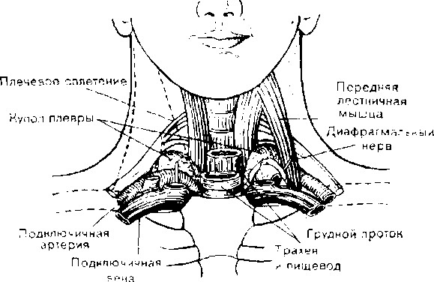 Рис. 5.1. Анатомия подключичной вены.

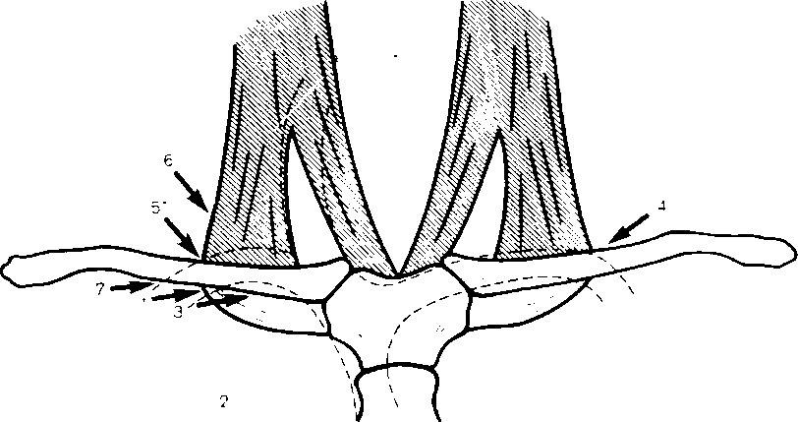
Рис. 5.2. Доступы при катетеризации подключичной вены.

1 — Aubaniac, 1962 [I], Wilson и соавт., 1962 [2]; 2 — Mogil, Delaurentis, Rosemond, 1967 [16]; 3-Morgan,
Harkins, 1972 [9]; 4 — Yotfa, 1965 [8]; 5—James, Myers, 1973 [17]; 6— Haapaniemi, SIatis, 1974 [12]; 7—
Tofield, 1969 [13]. У взрослых применяются методики 1, 2, 3, 4, 5, 6 или 7, у детей младшего возраста
— 3. Авторы руководства предпочитают у взрослых использовать методики Aubaniac, 1952 [1] и
Wilson и соавт., 1962 [2], Хотя авторы упоминают только методику, предложенную Morgan, Harkins,
1972, для применения у детей, это не означает, что другие методики для них неприемлемы.

Спереди на всем протяжении вена отделена от кожи ключицей. Своей наивысшей точки подключичная вена достигает как раз на уровне середины ключицы, где она поднимается до уровня верхней границы ключицы. Латеральная часть вены расположена кпереди и книзу от подключичной артерии, и обе они пересекают верхнюю поверхность I ребра. Медиально вену от лежащей кзади от нее артерии отделяют волокна передней лестничной мышцы. Позади артерии располагается купол плевры. Купол плевры возвышается над грудинным концом ключицы. Подключичная вена пересекает спереди
диафрагмальный нерв, слева над верхушкой легкого проходит грудной проток, входящий затем в угол, образованный при слиянии внутренней яремной и подключичной вен – угол Пирогова.

Методики катетеризации
На основании сравнения частоты успешных катетеризации и осложнений четких рекомендаций о преимуществах надключичного или подключичного доступа дать нельзя. Контролируемых исследований проведено не было. Судя по числу сообщений, подключичный доступ пользуется большей популярностью, однако это может быть следствием более раннего его внедрения в клиническую практику. Для катетеризации центральных вен у новорожденных и маленьких детей применялся только подключичный доступ Morgan и Harkins, 1972, и все авторы указывают на необходимость тщательного соблюдения мер предосторожности во время манипуляции.
Определенную помощь в выборе доступа может оказать рассмотрение некоторых практических моментов. При любом доступе у тучных больных определение анатомических ориентиров может быть затруднено, и в этом случае следует отдавать предпочтение доступу, при котором возможно наиболее четкое определение анатомических ориентиров.
Надключичный доступ имеет некоторые практические преимущества. Расстояние от кожи до вены при этом доступе короче и для достижения вены игла должна пройти только через кожу и фасцию; кроме того, вероятность попадания катетера в центральную вену больше. Во время операции надключичная область обычно доступна анестезиологу со стороны головы больного. Однако вследствие того, что форма надключичной ямки непостоянна, надежная фиксация катетера и повязки могут представлять определенные трудности. Кроме того, поверхность надключичной ямки трудно содержать сухой, поскольку в ней скапливается пот.
При подключичном доступе может потребоваться игла большей длины, потому что для достижения вены, кроме фасции и кожи, необходимо пройти мышечный слой. Однако данный доступ предпочтительнее для длительной катетеризации, так как закрепить здесь катетер и асептическую повязку намного проще. Условий для развития инфекции при этом доступе тоже меньше.

Определение местонахождения вены с помощью ультразвукового детектора кровотока.
Подготовка пациента для катетеризации под ультразвуковым контролем схожа с традиционным подходом. Поскольку костная ткань ключицы у взрослых непроницаема для ультразвука, основная особенность катетеризации подключичной вены из подключичного доступа под контролем ультразвука заключается в том, что визуализацию и пункцию вены производят до перехода вены под ключицу.
Пациента укладывают на спину, руки вдоль тела, голова повернута в противоположную сторону. Датчик ориентирует изображение подключичной вены по SAX во фронтальной плоскости. Маркировку направляют ипсилатерально. Для облегчения поиска вены выполняют ее сканирование в поперечной плоскости от подмышечной впадины до перехода под ключицу
Нужно иметь ввиду, что образование подключичной вены происходит при слиянии v.axillaris и v. cephalica. Это слияние может происходить близко от перехода подключичной вены под ключицу. Пунктировать вену целесообразнее после слияния.

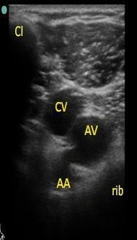
Визуализация слияния подмышечной и подкожной латеральной вен руки в
подключичной области. CV – cephalic vein, Cl – clavicle, AA – axillary artery, AV – axillary vein. Вена появляется как гипоэхогенная эхолоцируемая структура под ключицей. Оптимальным местом пункции является место перехода вены под ключицу. У астеничных людей плевральная полость может находиться в непосредственной близости от подключичной вены. Важно различать подключичную вену и подключичную артерию. Анатомически под ключицей сначала скрывается артерия, затем вена. Определению подключичной вены может способствовать умеренное надавливание датчиком или пальцем - вена будет сжиматься. Включение цветового допплера с наклоном латерально приведет к тому, что артериальный кровоток на экране будет отображаться синим (поток крови движется от датчика), в то время как венозный кровоток будет красным (поток крови движется к датчику).
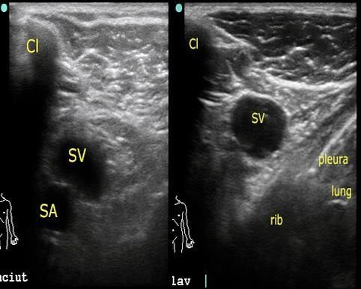 | Двумерное ультразвуковое изображение подключичной вены и подключичной артерии, полученное с правой стороны пациента. SA - subclavian artery  SV- subclavian vein,  Cl – clavicle

ПОДКЛЮЧИЧНЫЙ ДОСТУП ПО AUBANIAC, 1952, WILSON И СОАВТ., 1962

Категория больных: Взрослые и дети.

Предпочтительная сторона: Большинство других авторов предпочитают правую сторону.

Положение больного (рис. 5.3. а). Головной конец стола опущен на 25°. Больной лежит на спине, руки вытянуты вдоль туловища. Голову больного поворачивают в сторону, противоположную месту пункции. Чтобы область ключицы выступала над плечевой областью, под грудную клетку подкладывают подушку.

Положение оперирующего (рис. 5.3.6). Стоя со стороны пункции.

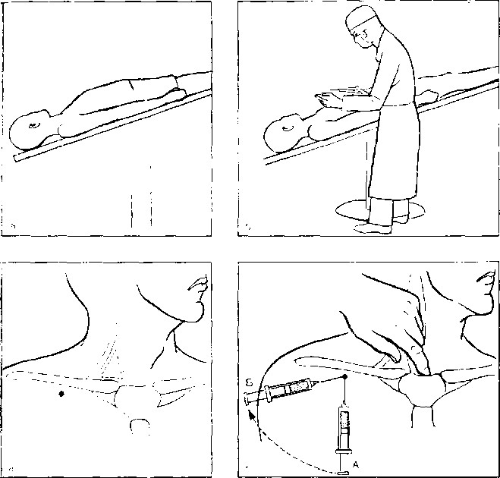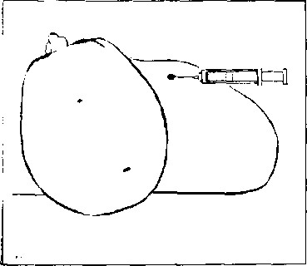
Рис 5.3. Подключичный доступ по Aubaniac, 1952 [I]. Wilson и соавт.. 1962 [2].
Анатомические ориентиры (рис. 5.3. в). Середина ключицы. Нижний край ключицы. Треугольник, образованный груднной и ключичной головками грудиноключично-сосцевидной мышцы II верхним краем ключицы.
Место пункции: На 1 см ниже середины нижнего края ключицы у взрослых. Непосредственно у середины нижнего края ключицы у детей.
Направление введения иглы и методика катетеризации (рис. 5.3. г, д). Конец иглы устанавливают в место пункции на коже и шприц с иглой поворачивают по направлению к голове(А). Затем шприц с иглой разворачивают кнаружи так, чтобы острие иглы указывало на небольшой треугольник, образованный грудинной и ключичной головками грудиноключично-сосцевидной мышцы и верхним краем ключицы (из положения А в положение Б). Если эти ориентиры четко не определяются, иглу направляют в сторону яремной вырезки, поместив в нее в качестве ориентира палец.
Иглу продвигают позади ключицы, вдоль ее заднего края, держа шприц с иглой строго параллельно фронтальной плоскости тела (рис. 5.3. д). Во время введения в шприце поддерживают небольшое разрежение для определения момента попадания в вену. После успешной пункции вводят катетер.
ПОДКЛЮЧИЧНЫЙ ДОСТУП ПО MORGAN И HARKINS, 1972

Категория больных. Взрослые и дети.

Предпочтительная сторона. Левая. Можно выполнять пункцию и справа.

Положение больного (рис. 5.4. а). Головной конец стола опущен на 25°. Больной лежит на спине, руки вдоль туловища. Голову больного поворачивают в сторону, противоположную месту пункции. Под позвоночный столб подкладывают свернутое полотенце, чтобы увеличить пространство между ключицей и I ребром за счет приподнимания области ключицы.

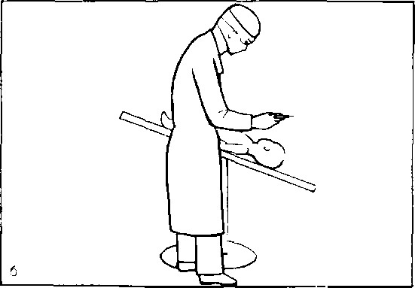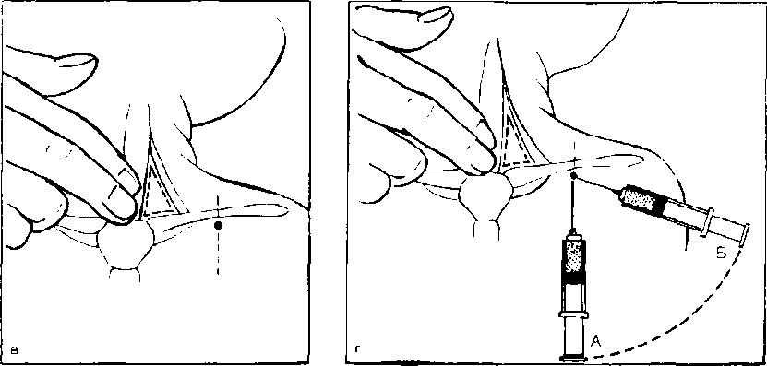

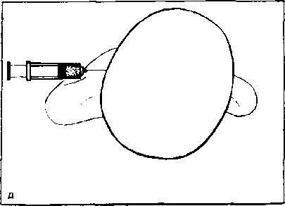
Рис. 5.4. Подключичный доступ по Morgan и Harkins, 1972 [9].
Положение оперирующего (рис. 5.4.6). Стоя со стороны пункции.
Анатомические ориентиры (рис. 5.4. в). Середина нижнего края ключицы. Яремная вырезка. (Вместо этих ориентиров можно использовать треугольник, образованный грудинной и ключичной головками грудиноключично-сосцевидной мышцы).
Место пункции (см. рис. 5.4. в). Непосредственно под серединой ключицы.

Направление введения иглы и методика катетеризации (рис. 5.4. г, д). Острие иглы устанавливают в месте пункции на коже по направлению к голове (А). Затем шприц с иглой поворачивают кнаружи так, чтобы конец иглы указывал на конец пальца свободной руки, которым надавливают на яремную вырезку (из положения А в положение Б). Иглу вводят позади ключицы параллельно фронтальной плоскости тела (рис. 5.4. д). В шприце во время введения иглы создают небольшое разрежение.
Если кровь в шприце не появилась, иглу осторожно извлекают до подкожно-жировой клетчатки и только после этого попытку венепункции повторяют несколько в ином направлении. Во время удаления шприца в нем поддерживают небольшое разрежение, потому что конец иглы может при этом попасть в вену. После введения катетера для определения его расположения и исключения пневмоторакса делают рентгенограмму.
ПОДКЛЮЧИЧНЫЙ ДОСТУП ПО MOGIL И СОАВТ., 1967

Категория больных. Взрослые.

Преимущества и недостатки. Авторы утверждают, что их методика безопаснее по сравнению с таковой при более латеральных доступах, когда возникает опасность повреждения иглой подключичной артерии, плечевого сплетения и плевры.
Предпочтительная сторона. Правая—во избежание повреждения грудного протока; с этой стороны правше выполнять катетеризацию проще.
Положение больного (рис. 5.5. а). Головной конец стола опущен на 25°. Больной лежит на спине, руки вытянуты вдоль туловища. Подушки под головой нет, ее подкладывают под спину, чтобы головка плечевой кости отклонилась кзади и не мешала манипуляции. Положение оперирующего (рис. 5.5.6). Стоя со стороны пункции.

Анатомические ориентиры (рис. 5.5. в). Граница между медиальной и средней третью ключицы. Небольшой треугольник, образованный двумя головками грудиноключично-сосцевидной мышцы и ключицей.
Место пункции (рис. 5.5. г, д). Непосредственно у нижнего края ключицы, на уровне границы между медиальной и средней третью ключицы.
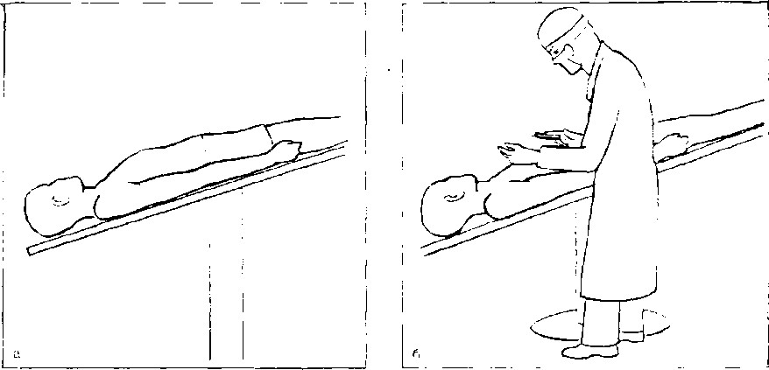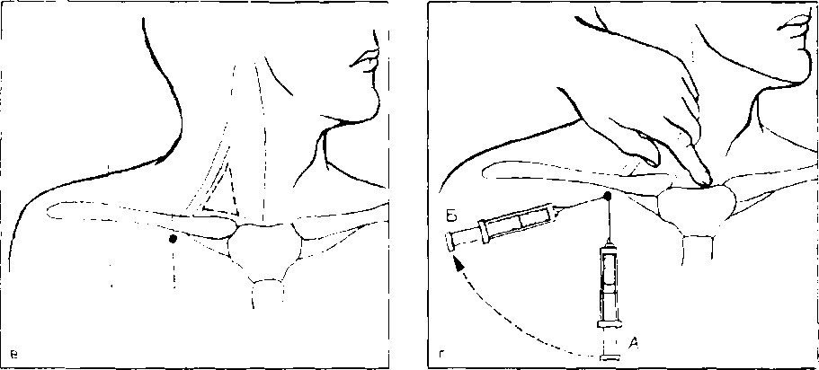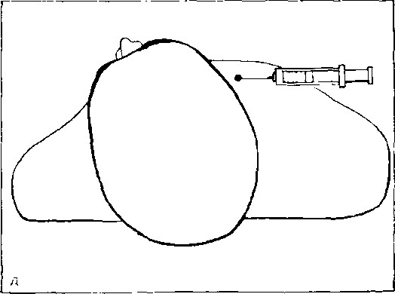

Направление введения иглы и методика катетеризации. Острие иглы устанавливают в место пункции на коже по направлению к голове (А). Затем шприц с иглой разворачивают кнаружи, чтобы острие иглы было направлено в сторону небольшого треугольника, образованного двумя головками грудино ключично-сосцевидной мышцы и верхним краем ключицы (из положения А в положение Б).
Иглу проводят позади ключицы параллельно фронтальной плоскости тела (см. рис. 5.5. д). Для определения момента попадания иглы в вену во время пункции в шприце создают небольшое разрежение. Палец, помещенный в яремную вырезку, может служить ориентиром, особенно у тучных больных. Нельзя изменять направление иглы во время пункции, предварительно не произведя ее извлечение до подкожно-жировой клетчатки. После введения катетера с помощью рентгенографии определяют положение конца катетера и исключают пневмоторакс.
ПОДКЛЮЧИЧНЫЙ ДОСТУП ПО TOFIELD, 1969

Преимущества и недостатки. Авторы считают, что более латеральный и косой доступ уменьшает риск развития пневмоторакса и попадания в подключичную артерию.
Положение больного (рис. 5.6. а). Головной конец стола опущен на 25°. Больной лежит на спине, руки вдоль туловища. Голова повернута в сторону, противоположную месту пункции.
Анатомические ориентиры (рис. 5.6. в). Середина ключицы. Нижний край ключицы. Яремная вырезка.
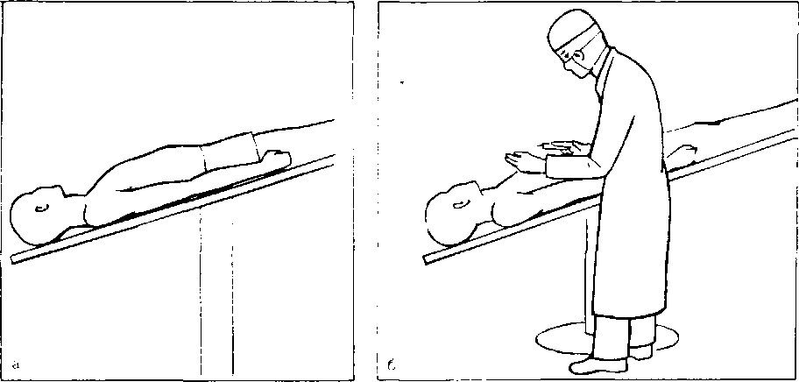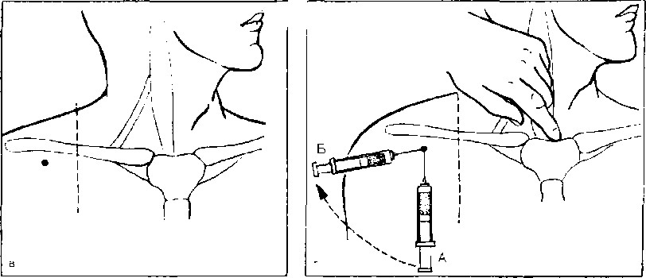

Рис. 5.6. Подключичный доступ по Tofield, 1969,

Место пункции (см. рис. 5.6. в). Расположено латеральное середины ключицы (точное расстояние не указано), на 1 см книзу от нижнего края ключицы.
НАДКЛЮЧИЧНЫЙ ДОСТУП ПО YOFFA, 1965

Категория больных. Взрослые.

Преимущества и недостатки. Авторы отмечают некоторые преимущества по сравнению с подключичным доступом. Игла проходит дальше от плевры, поэтому риск пневмоторакса меньше. Имеются четкие анатомические ориентиры. Расстояние от кожи до вены короче (0,5—4 см). Для достижения вены необходимо пройти только фасцию.
Предпочтительная сторона. Левая, если оперирующий правша.

Положение больного (рис. 5.7. а). Головной конец стола опущен на 25°. Больной лежит на спине без подушки, руки вытянуты вдоль туловища. Голова немного повернута в сторону, противоположную месту пункции.
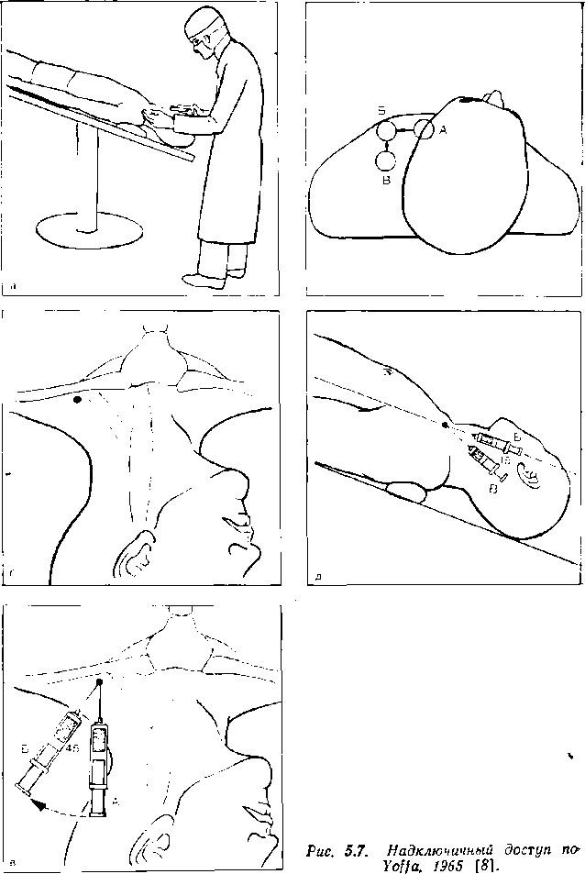
Анатомические ориентиры. Латеральный край ключичной головки грудиноключично - сосцевидной мышцы непосредственноверхнего края ключицы. Если больной в сознании, его просят для контурирования мышцы приподнять голову создавая для этого препятствие в виде надавливания рукой на лоб больного.
Место пункции (рис 5.7.6). Угол, образованный ключной головкой грудиноключично-сосцевиднои мышцы и верхним краем ключицы.
Направление введения иглы и методика катетеризации (рис 57 в г д) Острие иглы помещают в место пункции на коже чтобы оно было расположено в каудальном направлении (А) Затем шприц с иглой разворачивают кнаружи на 45 (из ;положения А в положение Б). Шприц с иглой располагают под углом 15° в относительно фронтальной плоскости тела (из положения Б в положение В). Во время введения иглы в шприце Создают небольшое разрежение. Обычно в вену удается попасть на расстоянии 1-1,5 см от кожи (иногда 0,5см). Если катетер в вену свободно не проходит, его продвижению могут способствовать повороты вокруг своей оси иглы или канюли с одновременным введением катетера. Для определения положения конца катетера и исключения пневмоторакса производят рентгенографию.
НАДКЛЮЧИЧНЫЙ ДОСТУП ПО JAMES И MYERS, 1973 [17]

Категория больных. Взрослые. При описании методики авторы не указали на возможность ее использования у детей. Однако это не означает, что методика неприменима у этой возрастной группы.
Предпочтительная сторона. Не указана.
Положение больного (рис. 5.8. а). Головной конец стола опущен на 25°. Больной лежит на спине, руки вытянуты вдоль туловища. Голова повернута в сторону, противоположную месту пункции.
Положение оперирующего (см. рис. 5.8. а). Стоя со стороны пункции.
НАДКЛЮЧИЧНЫЙ ДОСТУП ПО HAAPAN1EMI И SLATIS, 1974
Преимущества и недостатки. Авторы утверждают, что катетер продвигается легче потому, что в отличие от других над- и подключичных доступов игла в вену входит под менее тупым углом. Кроме того, риск введения катетера в вены шеи по сравнению с таковым при подключичном доступе меньше.
Положение больного (рис. 5.9. а). Головной конец стола опущен на 10°. Больной лежит на спине, руки вытянуты вдоль туловища, плечи опущены. Голова слегка повернута в сторону, противоположную месту пункции.
Анатомические ориентиры (рис. 5.9.6). Задняя граница грудиноключично-сосцевидной мышцы.

Место пункции (см. рис. 5.9.6). На 2—3 см выше ключицы, непосредственно у заднего края грудиноключично-сосцевидной мышцы. Направление введения иглы и методика катетеризации (рис.5.9. в, г, д). Острие иглы помещают в место пункции на коже, направляя шприц с иглой каудально (А).
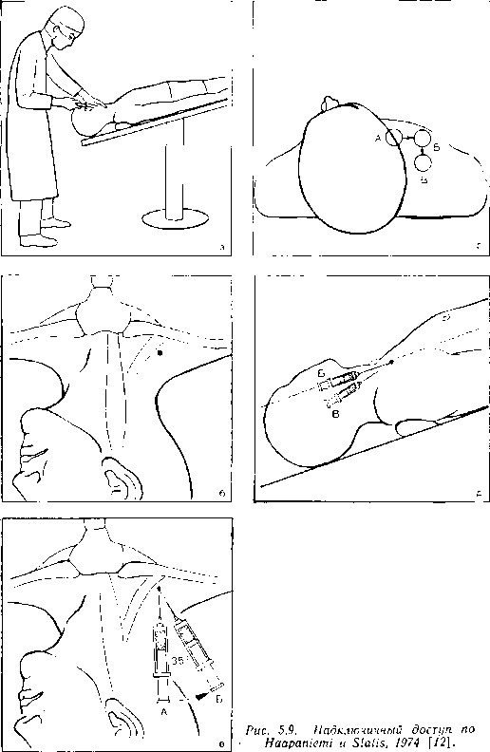

Затем шприц с иглой отводят кнаружи на 35° (из положения А в положение Б). Шприц немного отклоняют книзу от фронтальной плоскости (из положения Б в положение В). Во время введения иглы в шприце создают небольшое разрежение. Игла входит в вену на глубине 2—3 см (иногда до 5 см), позади медиального отрезка ключицы, на 1—2 см кнаружи от грудиноключпчного сочленения. Место пункции вены соответствует области слияния подключичной и внутренней яремной вен. Иглу продвигают в вену на 3—4 мм, затем через ее просвет вводят катетер. Для контроля положения конца катетера и исключения пневмоторакса делают рентгенограмму.

ВНУТРЕННЯЯ ЯРЁМНАЯ ВЕНА
Внутренняя яремная вена — это крупная вена, которая может использоваться: 1) для внутривенной инфузии через короткую канюлю; 2) для введения центрального венозного катетера; 3) для взятия проб крови у новорожденных и детей младшего возраста.
Доступы для катетеризации можно подразделить на высокие и низкие в зависимости от расположения места пункции относительно верхушки легкого; преимущество высокого доступа заключается в отсутствии риска возникновения пневмоторакса. Мы определяем высокий доступ в вершине треугольника, образованного двумя головками грудиноключично-сосцевидной мышцы и ключицей или несколько выше. Низкий доступ находится ниже вершины этого треугольника. Вершина треугольника расположена приблизительно на уровне перстневидного хряща. Доступы также подразделяются на медиальный, латеральный и центральный в зависимости от расположения относительно грудиноключнчно-сосцевидной мышцы.

Анатомия
Сигмовидный синус проходит через сосцевидный отросток пирамиды височной кости и по выходе из яремного отверстия на основании черепа дает начало внутренней яремной вене.
Позади грудинного конца ключицы она сливается с подключичной веной, образуя плечеголовную вену. У места расположения в ней клапана, на 1 см выше ключицы, внутренняя яремная вена расширяется. Внутренняя яремная вена, сонная артерия и блуждающий нерв проходят вместе в сонном влагалище. Перед тем как занять сначала латеральное, а затем переднелатеральное положение относительно внутренней сонной артерии, внутренняя яремная вена располагается позади артерии. Вена обладает способностью к значительному расширению, приспосабливаясь к увеличению притока крови, в основном за счет податливости ее латеральной стенки. Нижняя часть вены находится позади прикрепления грудинной и ключичной головок грудиноключич-нососцевидной мышцы к
соответствующим образованиям и плотно прижата к задней поверхности мышцы фасцией. Позади вены расположены предпозвоночная пластинка шейной фасции, предпозвоночные мышцы и поперечные отростки шейных позвонков, а ниже, у основания шеи, находятся подключичная артерия и ее разветвления, диафрагмальный и блуждающий нервы и купол плевры. В место слияния внутренней яремной и подключичной вен слева впадает грудной проток, а справа— правый лимфатический проток.

Методики катетеризации
Мнение, что частота и тяжесть осложнений, связанных с катетеризацией внутренней яремной вены, по сравнению с таковыми при катетеризации подключичной вены, значительно меньше, является общепринятым. Вследствие этого в настоящее время популярность катетеризации внутренней яремной вены растет с каждым днем. Если канюляция не удалась с одной стороны, многие авторы предпринимают попытку ее выполнения на противоположной стороне. Этого преимущества лишена методика катетеризации подключичной вены, потому что ввиду опасности двустороннего пневмоторакса попытки пункции вены рекомендуется ограничивать одной стороной.
Обычно избирается та методика, с которой оперирующий наиболее хорошо знаком. Однако применение этой методики может оказаться невозможным или нежелательным. Большинство методик основано на нахождении грудиноключично-сосцевидной мышцы и мест ее прикрепления к грудине и ключице (рис. 6.1. а, б), но эта мышца может быть не видна у тучных больных и пациентов с короткой, «бычьей» шеей (рис. 6.2). В этих случаях может потребоваться методика, основанная на пальпации других образований, например, щитовидного хряща, сонной артерии, внутренней яремной вены и сонной артерии или вырезки на верхней поверхности медиального конца ключицы.
При методиках, в которых игла вводится значительно выше ключицы (высокий доступ), вероятность тяжелых осложнений меньше, поэтому они более предпочтительны. Если при высоком доступе длинную иглу вводят под острым углом, это может привести к пневмотораксу, поэтому применение короткой иглы облегчает канюляцию вены и уменьшает вероятность пункции сонной артерии. При низком доступе для уменьшения опасности пневмоторакса больному следует избегать глубокого дыхания во время пункции. При высоком доступе канюляцию вены можно облегчить, попросив больного задержать на некоторое время дыхание на вдохе, или применить прием Вальсальвы, что способствует наполнению вены и уменьшает опасность пневмоторакса.
Методика, которую предпочитают авторы руководства.

Авторы отдают предпочтение методике, в которой для нахождения внутренней яремной вены пальпируют сонную артерию [6]. Несмотря на то что в оригинальном описании методики рекомендуется выполнять пункцию слева, авторы считают, что правше гораздо удобнее канюлировать правую яремную вену.

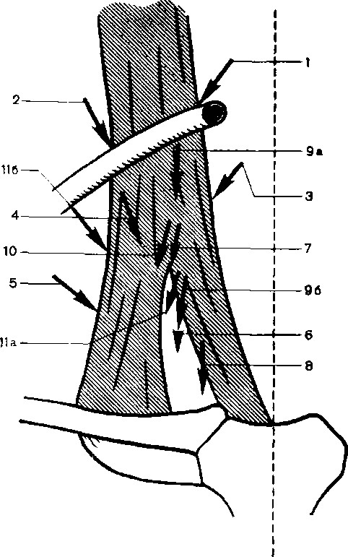
Рис. 6.3. Доступы при катетеризации внутренней яремной вены.

1—Boulanger и соавт., 1976 [5]; 2—Brink-man, Costley, 1973 [9]; 3—Mostert и соавт., 1970 [6]; 4—Clvetta,
Gabel, 1972 [2]; 5-Jernlgen и соавт., 1970 [11]; б—Daily и соавт., 1970 [13]; 7—Vaughan, Weygandt, 1973
[14]; 8 — Rao, Wong, Salem, 1977 [7];

9a — English и соавт., 1969 [4] — основная методика; 96 — English и соавт., 1969 (4) — запасная методика; 10 — Prince, Sullivan, Hackel, 1976 [15]; Ha—Hall, Geefhuysen. 1977 [16] — основная методика; 116 — Hall и Geefhuysen, 1977 [16] — запасная методика. Доступы 1, 2, 3, 4 и 5 были предложены для взрослых, доступы 6, 7, 8 и 9 — для детей и взрослых, доступы 10 и 11 — для детей.

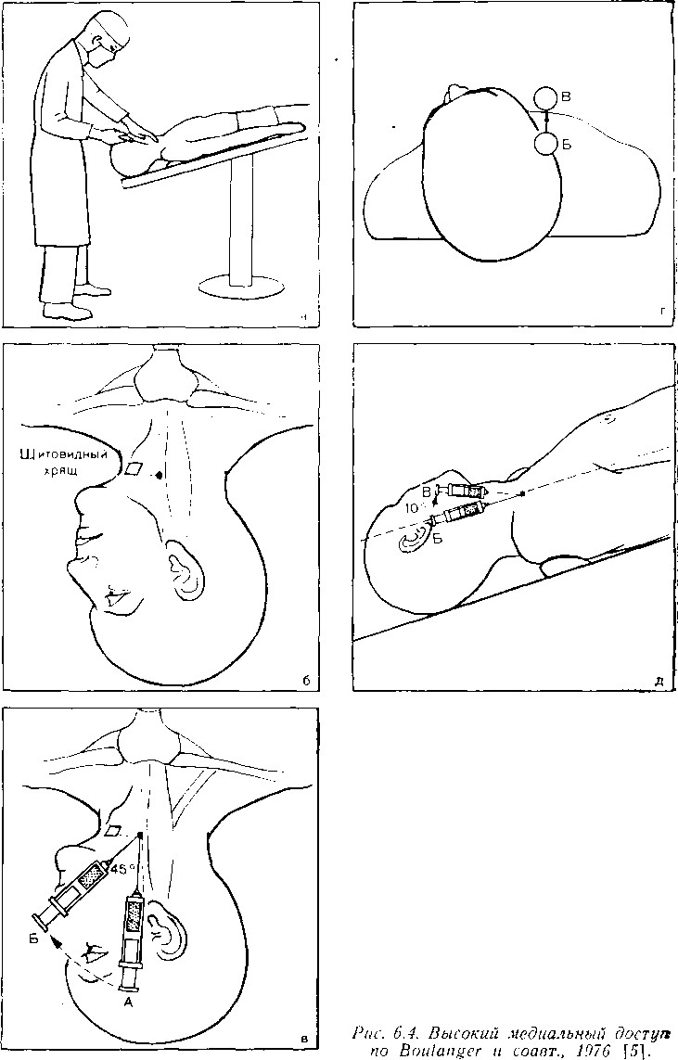
Общие принципы введения иглы во время пункции:

Приблизительные направления и места введения иглы при различных доступах показаны на рис. 6.3.
При всех доступах манипуляцию можно подразделить на пять этапов (рис. 6.4). 1. Определяют место введения иглы на коже.

- Конец иглы помещают в место пункции на коже так, чтобы игла была направлена каудально (положение А).
- В соответствии с инструкцией шприц с иглой разворачивают кнутри или кнаружи, оставляя конец иглы в месте пункции (из положения А в положение Б).
- Шприц поднимают или опускают на необходимую высоту относительно фронтальной плоскости тела (проходящей параллельно плоскости операционного стола) или поверхности кожи (из положения Б в положение В).
- Кожу прокалывают и иглу вводят в вену. Затем шприц отсоединяют и в центральную вену продвигают катетер.
Общие для всех методик принципы выполнения катетеризации

Во избежание излишнего травмирования положение вены можно предварительно определить с помощью тонкой иглы, которой выполняют пункцию согласно избранной методике. Затем тонкую иглу извлекают и вводят большую иглу. Тонкую иглу можно оставить в вене и использовать в качестве проводника вводя большую иглу вдоль нее. После прокола большой иглой кожи просвет иглы очищается в результате инъекции небольшого количества изотонического раствора хлорида натрия. Для предупреждения подвижности катетера его следует надежно фиксировать к коже с помощью швов. Затем катетер прикрепляют ко лбу больного. Кроме того, катетер можно фиксировать к грудной стенке, предварительно свернув его и присоединенную к нему инфузионную систему в петлю, чтобы не ограничивать движений шеи. Расположение катетера определяют с помощью рентгенографии.
ВЫСОКИЙ МЕДИАЛЬНЫЙ ДОСТУП ПО Boulanger И СОАВТ., 1976

Категория больных. Взрослые.

Преимущества и недостатки. Высокий доступ уменьшает вероятность пневмоторакса. Игла направлена кнаружи, что значительно уменьшает опасность попадания в сонную артерию. При данной методике вену насквозь не протыкают, поэтому считается, что методику легко освоить. В месте пункции внутренняя яремная вена имеет наибольший диаметр (13—15 мм). Метод использовали также для введения катетера Сван — Ганса.

Место пункции (рис .6.4.6). На уровне верхнего края щитовидного хряща (уровень IV шейного позвонка) у медиального края грудиноключично-сосцевидной мышцы.
Предварительное определение местонахождения вены с помощью тонкой иглы (№21). Вену находят с помощью тонкой иглы, которую вводят согласно описанной ниже методике. Затем тонкую иглу извлекают и производят пункцию кожи большой иглой, к которой присоединяют шприц с изотоническим раствором хлорида натрия.
Направление введения иглы и методика катетеризации (рис. 6.4.в, г, д). Путем пальпации определяют толщину грудиноключично-сосцевидной мышцы. Острие иглы устанавливают в место пункции на коже, чтобы шприц с иглой располагались в каудальном направлении (А). Затем шприц с иглой разворачивают кнаружи, чтобы они составляли угол 45° с медиальным краем грудиноключично- сосцевидной мышцы (из положения А в положение Б). Шприц поднимают над поверхностью кожи на 10° (из положения Б в положение В). Иглу вводят под грудино-ключично-сосцевидную мышцу, вдоль ее задней поверхности. После того как игла выйдет на 2 см за латеральный край грудино-ключично- сосцевидной мышцы, ее направляют более поверхностно. Во время введения иглы в шприце создают небольшое разрежение. В вену попадают на глубине 2—4 см от места пункции на коже. Сразу после попадания в вену шприц с иглой направляют вдоль оси вены (т. е. по направлению к срединной линии) и иглу вводят в вену на 1—2 см. Вводят катетер, иглу извлекают и проксимальный конец катетера фиксируют, обернув его вокруг уха.

ВЫСОКИЙ ЛАТЕРАЛЬНЫЙ ДОСТУП ПО Brinkman и Costley, 1973

Категория больных. Взрослые.
Анатомические ориентиры. Латеральный край грудино-ключично-сосцевидной мышцы, наружная яремная вена, яремная вырезка.

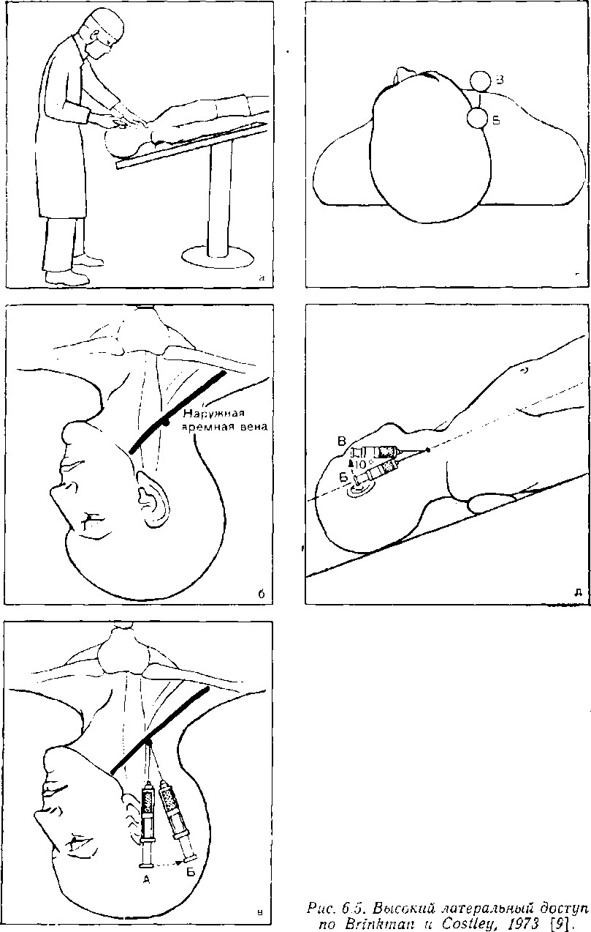
Место пункции (рис. 6.5.6). Вдоль латерального края грудино-ключично-сосцевидной мышцы в месте пересечения ее с наружной яремной веной со стороны головы.
Предварительное определение местонахождения вены с помощью тонкой иглы (№21). Вену находят с помощью тонкой иглы, которую вводят согласно описанной ниже методике. Затем тонкую иглу извлекают и производят пункцию большой иглой, к которой присоединяют шприц с изотоническим раствором хлорида натрия.
Направление введения иглы и методика катетеризации (рис. 6.5. в, г, д). Острие иглы помещают в место пункции на коже, направляя шприц с иглой каудально (А). Затем шприц с иглой разворачивают так, чтобы острие иглы было направлено в сторону яремной вырезки (из положения А в положение Б). Шприц с иглой приподнимают, так чтобы они образовали с фронтальной плоскостью тела угол 10° (из положения Б в положение В). Обычно внутренняя яремная вена располагается на глубине 5—7 см. Во время введения на игле 150-миллиметрового катетера в вену производят инъекцию изотонического раствора хлорида натрия. Для облегчения прохождения широкопросветного катетера на коже делают небольшой разрез длиной около 3 мм. Если с первой попытки попасть в вену не удалось, иглу медленно извлекают. При этом нередко отмечается появление крови в павильоне иглы, свидетельствующее о попадании в просвет вены. После венепункции иглу не извлекают, пока в вену не введен пластиковый катетер, иначе могут возникнуть трудности в проведении катетера.
ВЫСОКИЙ МЕДИАЛЬНЫЙ ДОСТУП ПО Mostert И СОАВТ., 1970

Категория больных. Взрослые.

Преимущества и недостатки. Методика основана на пальпаторном определении местонахождения сонной артерии, ПОЭТОМУ необходимость в нахождении головок грудиноключично-сосцевидной мышцы отсутствует. Методика успешно применялась с использованием местного обезболивания у тяжелобольных, находящихся в сознании. Оказалось, что больные хорошо переносят манипуляцию, так как не находят ее чрезмерно болезненной. Жесткий катетер легко продвигается за пределами иглы, потому что игла располагается по оси вены. Это единственный доступ, при котором предпочтительнее выполнять пункцию слева; больной может оставаться в горизонтальном положении.

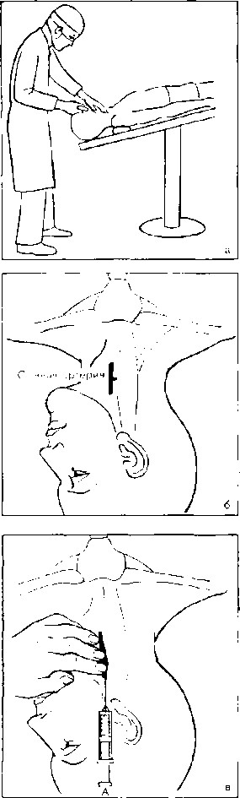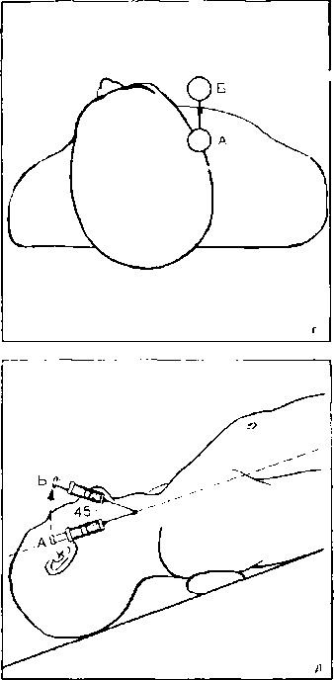
Рис. 6.6. Высокий медиальный доступ по Mostert и соавт., 1970 [б].
Предпочтительная сторона. Левая. Анатомические ориентиры. Сонная артерия и середина грудиноключично-сосцевидной мышцы.

Место пункции (рис. 6.6.б). Вдоль медиального края грудино-ключично-сосцевидной мышцы, на уровне ее середины, непосредственно кнаружи от сонной артерии. Эта точка располагается выше уровня перстневидного хряща. У взрослых место пункции должно располагаться не менее чем на 5 см выше ключицы. Предварительное определение местонахождения вены с помощью тонкой иглы (№21). Вену находят с помощью тонкой иглы, которую вводят согласно описанной ниже методике. Затем тонкую иглу извлекают и вводят большую иглу, к которой присоединяют шприц с изотоническим раствором хлорида натрия.
Направление введения иглы и методика катетеризации (рис. 6.6. в, г, д). Указательным и средним пальцами левой руки разделяют грудино-ключично-сосцевидную мышцу и сонную артерию. Пульсация артерии должна ощущаться кончиками пальцев. Острие иглы помещают в место пункции на коже, чтобы шприц с иглой располагались в каудальном направлении (А). Шприц приподнимают на 45° относительно фронтальной плоскости тела (из положения А в положение Б) и поворачивают, чтобы острие иглы указывало на границу медиальной и средней трети ипсилатеральной ключицы. Иглу вводят, создавая небольшое разрежение в шприце, пока появление в нем крови не укажет на попадание в вену. Авторы предпочитают вовремя пункции направлять иглу по средней линии или незначительно отклонять ее кнаружи, как Hermosura и соавт. Иногда игла протыкает вену насквозь, и тогда попасть в просвет вены можно при медленном извлечении иглы. После попадания в просвет вены шприц отсоединяют и вводят центральный венозный катетер. Затем иглу из вены извлекают, к катетеру присоединяют инфузионную систему и надежно его фиксируют.
ВЫСОКИЙ ЦЕНТРАЛЬНЫЙ ДОСТУП ПО Civetta И СОАВТ., 1972

Категория больных. Взрослые.

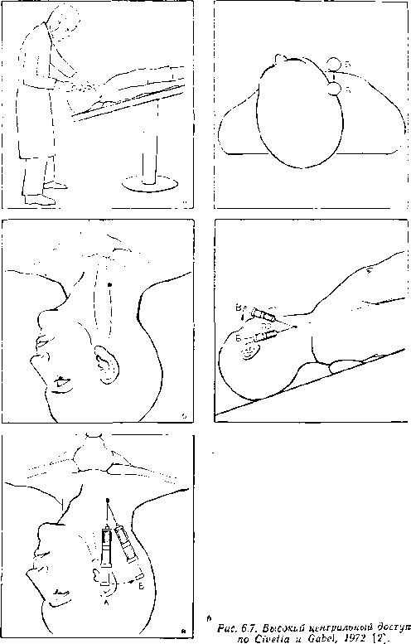
Место пункции (рис. 6.7.6) .-На 5 см выше ключицы и на 1 см медиальное наружного края грудино- ключично-сосцевидной мышцы.
Направление введения иглы и методика катетеризации (рис. 6.7. в, г, д). К игле для спинномозговой пункции присоединяют шприц с изотоническим раствором. Острие иглы устанавливают в месте пункции на коже, чтобы шприц с иглой располагались в каудальном направлении (А). Шприц с иглой разворачивают кнаружи так, чтобы они были направлены параллельно медиальному краю грудино- ключично-сосцевидной мышцы (из положения А в положение Б). Шприц приподнимают над фронтальной плоскостью тела на 30° (из положения Б в положение В). Затем вводят иглу для спинномозговой пункции, создавая в шприце небольшое разрежение, пока появление крови в нем не укажет на попадание в вену, после чего по этой игле в вену вводят иглу № 14. Первую иглу извлекают и вводят центральный венозный катетер. Затем из вены извлекают иглу и катетер надежно фиксируют.
НИЗКИЙ ЛАТЕРАЛЬНЫЙ ДОСТУП ПО Jernigan и соавт., 1970 [11]

Категория больных. Взрослые.

Преимущества и недостатки. Катетеры, введенные по этой методике, оставляли в вене на 2—3 нед без осложнений. Особые показания для введения катетера во внутреннюю яремную вену были у больных с обширными ожогами, потому что место пункции в этой области было единственным необожженным участком, пригодным для катетеризации. Другим авторам очень часто не удавались попытки пункции внутренней яремной вены по этой методике, и ими были разработаны другие способы катетеризации. Опубликовано сообщение о развитии ложной аневризмы артерии в результате использования подобной методики. Авторы утверждают, что прием Вальсальвы, выполненный в положении Тренделенбурга, приводит к увеличению диаметра вены приблизительно до 2,5 см. Другие исследователи отмечают затруднения при введении центрального венозного катетера, потому что при этом доступе пункцию выполняют почти под прямым углом к вене.

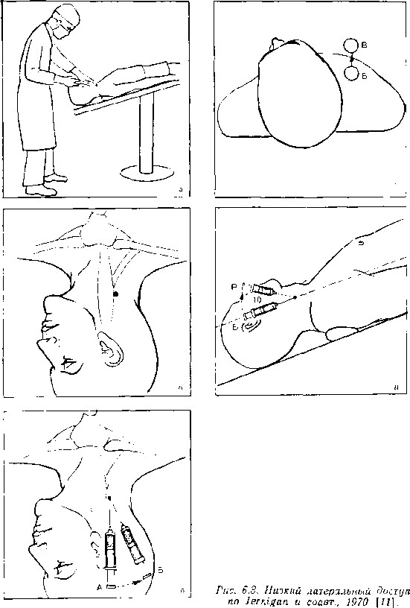
Место пункции (рис. 6.8, б). По латеральному краю ключичной головки грудиноключично-сосцевидной мышцы, выше ключицы на ширину двух пальцев.
Направление введения иглы и методика катетеризации (рис. 6.8. в, г, д). Острие иглы помещают в место пункции на коже, чтобы шприц с иглой располагались в каудальном направлении (А). Шприц с иглой разворачивают кнаружи так, чтобы они были направлены в сторону яремной вырезки (из положения А в положение Б). Шприц приподнимают над фронтальной плоскостью тела на 15° (из положения Б в положение В). Затем иглу вводят по направлению к яремной вырезке, создавая в шприце слабое разрежение. После попадания в вену шприц отсоединяют и вводят центральный венозный катетер. Низкий центральный доступ по Daily и соавт., 1970

Категория больных. Взрослые и дети.

Место пункции (рис. 6.9. б). В центре треугольника, образованного снизу внутренним краем грудинной головки и наружным краем ключичной головки, а сверху—соединением обеих головок грудиноключично-сосцевидной мышцы.

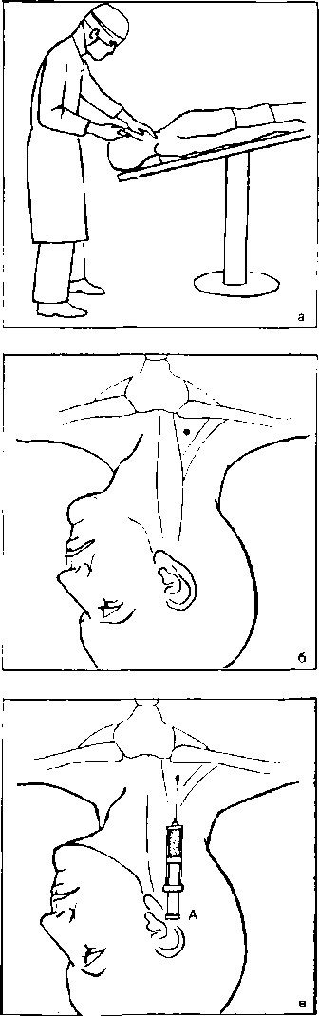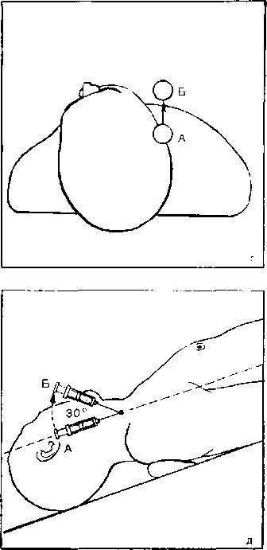
Направление введения иглы и методика катетеризации (рис. 6.9. в, г, д). Острие иглы помещают в место пункции на коже, чтобы шприц с иглой располагались в каудальном направлении (А). Шприц приподнимают над фронтальной плоскостью тела на 30° (из положения А в положение Б). Иглу вводят, создавая в шприце небольшое разрежение. После попадания в вену шприц отсоединяют и вводят катетер. Если с первой попытки попасть в вену не удалось, при следующей попытке иглу направляют на 10—15° латеральное. Направлять иглу меди-альнее нельзя, потому что в этом направлении расположена артерия. Иглу удаляют и катетер надежно подшивают к коже. Если во время фиксации катетера оставить иглу в вене, это позволит избежать пережатия просвета катетера.
Высокий центральный доступ по Vaughan и Weygandt, 1973

Категория больных. Взрослые и дети.

Место пункции (рис. 6.10. б). Вершина треугольника, образованного внизу внутренним краем грудинной головки и наружным краем ключичной головки, а вверху — соединением обеих головок грудиноключично-сосцевидной мышцы.
Направление введения иглы и методика катетеризации (рис. 6.10. в, г, д). Острие иглы помещают в место пункции на •коже, чтобы шприц с иглой располагались в каудальном направлении (А). Шприц приподнимают над фронтальной плоскостью тела на 30° (из положения А в положение Б). Иглу вводят, создавая в шприце небольшое разрежение. В момент прокола шейной фасции и вены отмечается характерный щелчок. После попадания в вену шприц отсоединяют и вводят катетер. Иглу вынимают и катетер надежно фиксируют. Если с первой попытки попасть в вену не удалось, при следующей попытке иглу направляют более латерально.

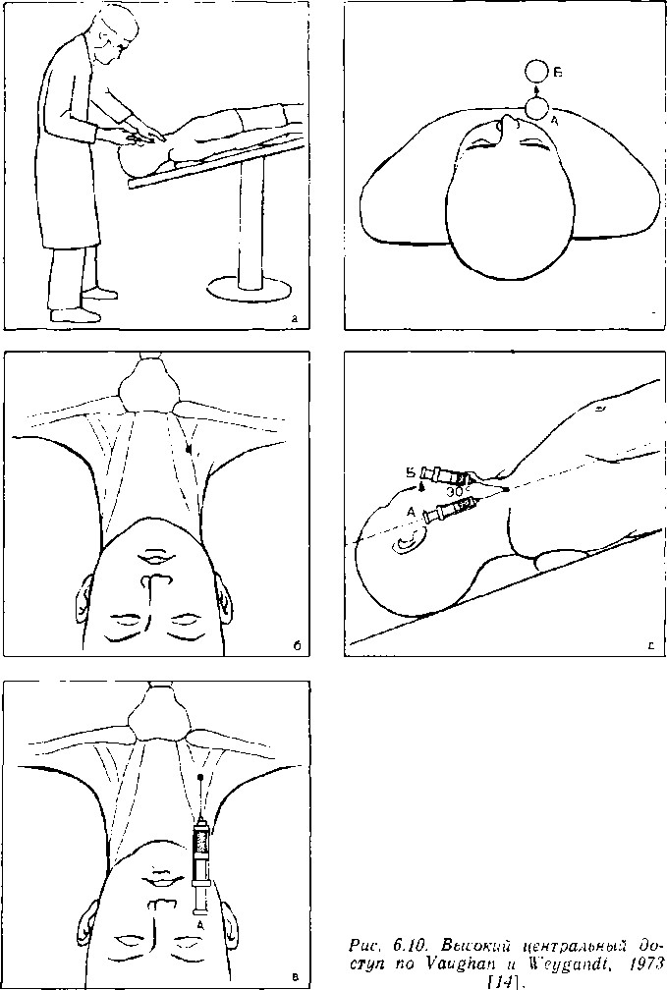
Низкий центральный доступ по Rao и соавт., 1977

Категория больных. Взрослые и дети.

Рекомендации по подбору инструментов. Взрослые Игла или расширитель вены № 14 или 16, минимальная длина 40 мм (для некоторых случаев - 70 мм). Минимальная длина ка^е
Рис. 6.11. Низкий центральный доступ по Rao. Wong и Salem, 1977 [7].

тера 200 мм. Длинная канюля на длинной игле, минимальная длина иглы 130 мм. Новорожденные. Игла или расширитель вены № 18 или 20, минимальная длина 20 мм. Минимальная длина катетера 80 мм. У детей постарше могут потребоваться инструменты большего размера.
Анатомические ориентиры (рис. 6.11. е). Вырезка на медиальном конце ключицы (на расстоянии 0,25—
1 см от края ключицы) ограничена медиально верхним изгибом ключицы, а снизу ее верхней поверхностью.
Место пункции (рис. 6.11. б). Непосредственно над вырезкой на верхней поверхности ключицы.

Предварительное определение местонахождения вены с помощью тонкой иглы. Для нахождения вены можно использовать тонкую иглу, которую вводят согласно описанной ниже методике. Затем тонкую иглу извлекают и пункцию выполняют большой иглой, к которой присоединяют шприц с изотоническим раствором хлорида натрия.

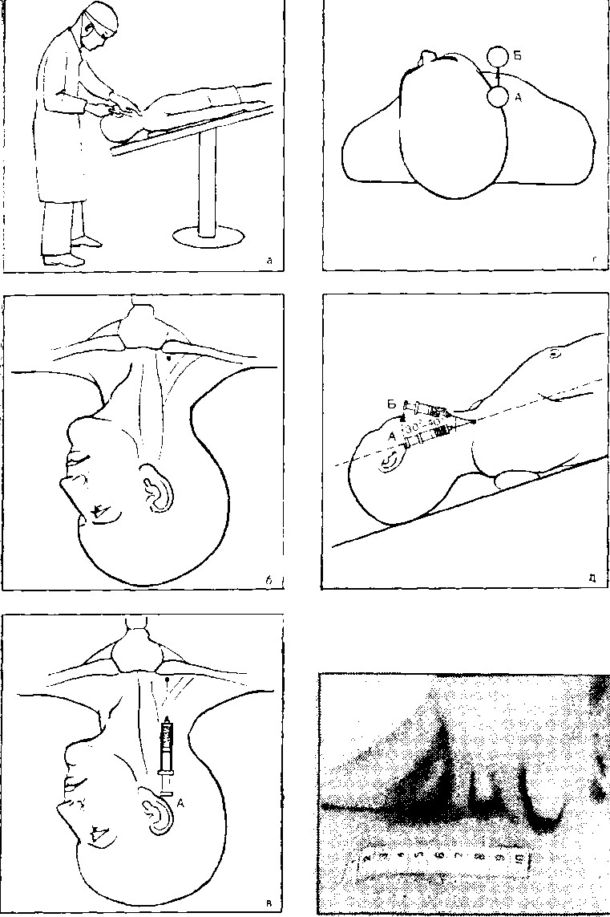
Направление введения иглы и методика катетеризации (6.11. в, г, д). Вырезку на ключице нащупывают большим пальцем левой руки. Острие иглы устанавливают в место пункции на коже так, чтобы конец иглы был направлен каудально, а ее срез повернут кнутри (А). Шприц приподнимают над фронтальной плоскостью тела на 30—40° (из положения А в положение Б). Затем вводят иглу, направляя ее каудально и кзади. В момент прокола шейной фасции, а также стенки вены на глубине 2—4 см может отмечаться характерный щелчок. Шприц. отсоединяют и вводят центральный венозный катетер. Затем иглу извлекают и катетер надежно фиксируют. Если попасть в вену не удалось, пункцию повторяют, направив иглу немного латеральное по отношению к сагиттальной плоскости тела. После введения катетера для исключения пневмоторакса делают рентгенограмму.
Высокий центральный доступ по English и соавт., 1969 : основная методика Категория больных. Взрослые.
Предосторожности и рекомендации. Необходимо убедиться в полноте мышечной релаксации. Во время канюляции поддерживают положительное внутригрудное давление, чтобы расширить вену.
Место пункции (рис. 6.12, б). Ближе к голове и меднальнее места, где вена лучше всего пальпируется.

Предварительное определение местонахождения вены с помощью тонкой иглы (№21). Вену находят с помощью тонкой иглы, которую вводят согласно описанной ниже методике.
Направление введения иглы и методика катетеризации (рис. 6.12, в, г, д). Сначала пальцами левой руки нащупывают «сонную артерию и внутреннюю яремную вену. Острие иглы помещают в место пункции на коже, чтобы шприц с иглой рас-

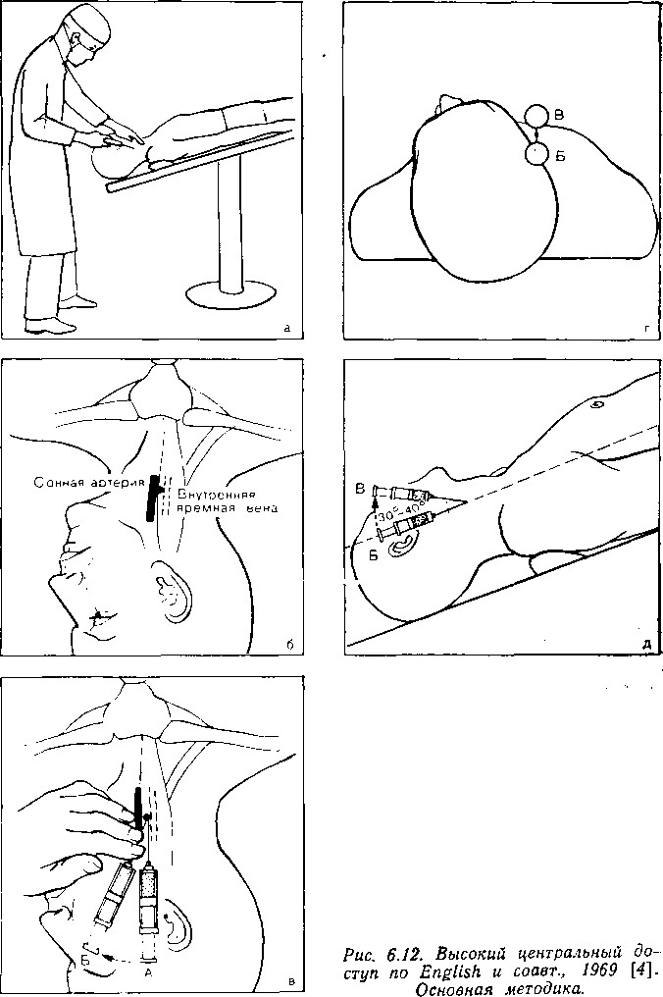
полагались в каудальном направлении (А). Шприц разворачивают, чтобы игла была направлена немного кнаружи (из положения А в положение Б). Шприц приподнимают над поверхностью кожи на 30—40° (из положения Б в положение В). Если внутренняя яремная вена прощупывается латеральное внутрен- него края грудиноключично-сосцевидной мышцы, то игла может пройти через мышечный слой. Во время введения иглы в шприце создают небольшое разрежение. Обычно при протыкании шейной фасции и попадании в вену отмечается ощущение «податливости». После введения иглы шприц отсоединяют и вводят центральный венозный катетер. Иглу извлекают и катетер надежно фиксируют. Низкий центральный доступ по English и соавт., 1969 Категория больных. Взрослые и дети.
Преимущества и недостатки. При этой методике не требуется мышечной релаксации и пальпации вены, она может применяться под местной анестезией, у больных в сознании, а также во время неотложных ситуаций, например, остановки сердца. Методику используют, если попытка катетеризации с помощью основной методики была неудачной или не удалось пальпировать внутреннюю яремную вену, обычно у детей.

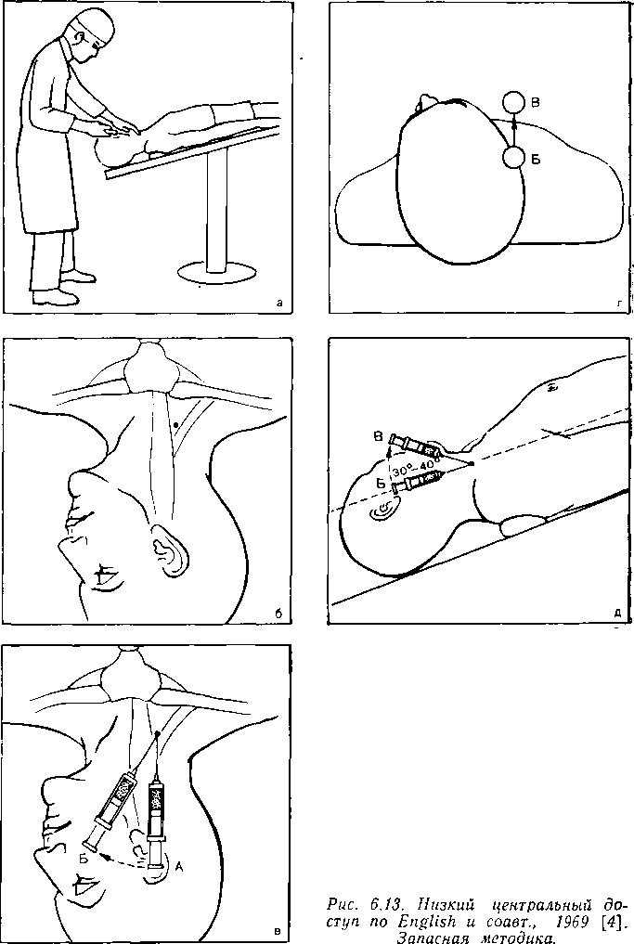
Место пункции (рис. 6.13, б). У вершины треугольника, образованного грудинной и ключичной головками грудиноключично-сосцевидной мышцы и ключицей.
Предварительное определение местонахождения вены с помощью тонкой иглы (№21). Вену находят с помощью тонкой иглы, которую вводят согласно описанной ниже методике. Затем тонкую иглу извлекают и пункцию выполняют большой иглой, к которой присоединяют шприц с изотоническим раствором хлорида натрия.
Направление введения иглы и методика катетеризации (рис. 6.13. в, г, д). Острие иглы помещают в место пункции на коже, чтобы шприц с иглой располагались в каудальном направлении (А). Шприц с иглой разворачивают кнаружи (из положения А в положение Б). Шприц приподнимают над поверх- ностью кожи на 30—40°. Иглу вводят по направлению к внутренней границе переднего конца I ребра, расположенного позади ключицы. После попадания в вену в нее вводят катетер..
Высокий центральный доступ по Prince и соавт., 1976

Категория больных. Взрослые и дети.

Преимущества и недостатки. Методику выполняют под наркозом. У детей в возрасте до 2 лет пункцию внутренней яремной вены выполнить сложнее, поскольку анатомические ориентиры менее выражены, кроме того, нередко возникают трудности во время введения в вену катетера.

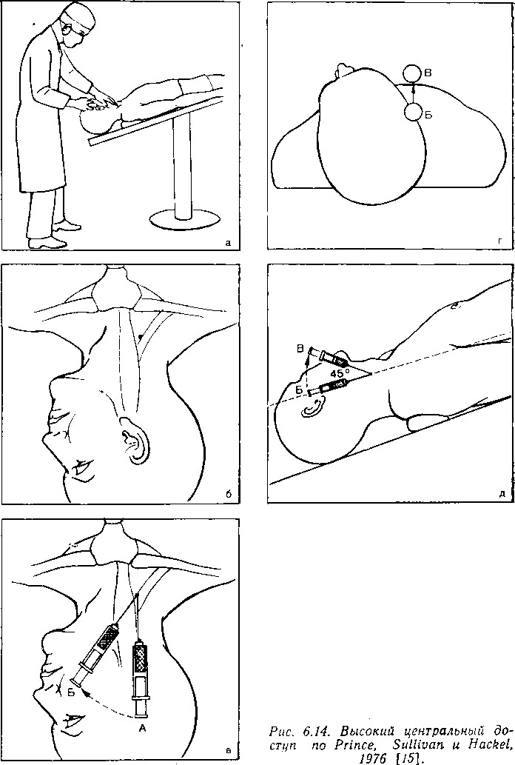
Место пункции (рис. 6.14, б). В вершине треугольника, образованного грудинной и ключичной головками грудиноключично-сосцевидной мышцы и ключицей.
Направление введения иглы и методика катетеризации (рис. 6.14. в, г, д). Острие иглы помещают в место пункции на коже, направляя шприц с иглой каудально (А). Шприц с иглой разворачивают, чтобы игла была направлена к ипсилатералыюму соску (из положения А в положение Б). Шприц приподни- мают над поверхностью тела на 45° (из положения Б в положение В). Затем вводят иглу, создавая в шприце небольшое разрежение. Снижение сопротивления введению иглы на глубине 1—2 см обычно свидетельствует о попадании в вену. Шприц отсоединяют и вводят центральный венозный катетер. Затем извлекают иглу и катетер надежно фиксируют к коже нейлоновой нитью 4-0. Для определения положения конца катетера делают рентгенограмму. Низкий центральный доступ по Hall и Geefhuysen, 1977
Категория больных. Дети и новорожденные.
Преимущества и недостатки. Методика применялась во время реанимационных мероприятий по меньшей мере у 20 больных, хотя и было отмечено, что не все больные в состоянии находиться в положении с опущенным головным концом. Рекомендуется отработать технику катетеризации во время плановых манипуляций, прежде чем применять ее в экстренных ситуациях (следует отметить, что некоторые авторы вообще не рекомендуют выполнять катетеризацию подключичной вены в экстренных ситуациях ).

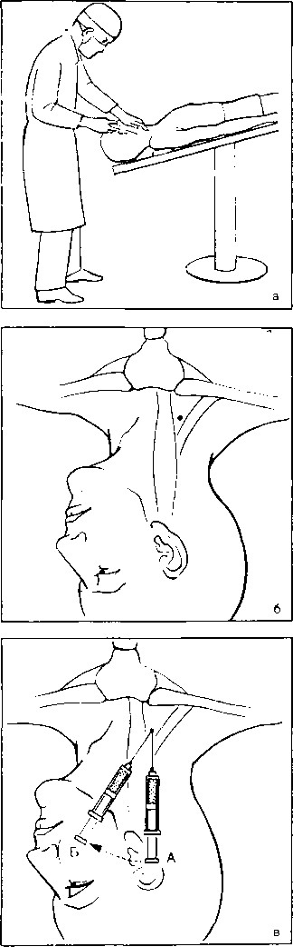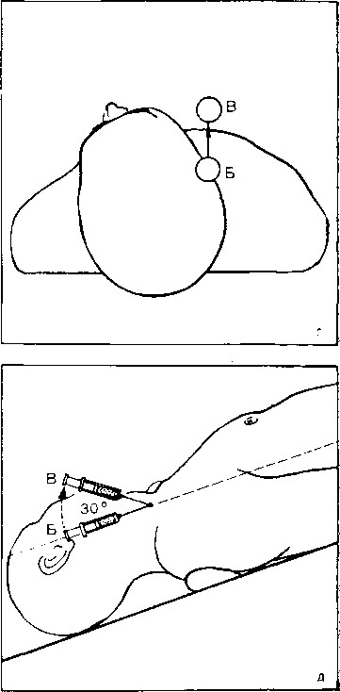
Рис. 6.15. Низкий центральный доступ по Hall и Geefhuysen, 1977

Анатомические ориентиры. Треугольник, образованный грудинной и ключичной головками грудиноключично- сосцевидной мышцы и ключицей.
Место пункции (рис. 6.15. б). У вершины треугольника, образованного двумя головками грудиноключично- сосцевидной мышцы.
Направление введения иглы и методика катетеризации. Острие иглы помещают в место пункции на коже, направляя шприц с иглой каудально (А). Шприц с иглой разворачивают немного кнаружи (из положения А в положение Б). Шприц приподнимают над поверхностью кожи на 30" (из положения Б в положение В). Иглу вводят, создавая в шприце небольшое разрежение. Игла попадает в вену позади медиального края ключичной головки грудиноключично-сосцевидной мышцы сразу над ключицей.
Высокий латеральный доступ по Hall и Geefhuysen, 1977
Категория больных. Дети и новорожденные.
Место пункции (рис. 6.16, б). На середине наружного края грудиноключично-сосцевидной мышцы.

Предварительное определение местонахождения вены с помощью тонкой иглы. Вену находят с помощью тонкой иглы, которую вводят согласно описанной ниже методике. Затем тонкую иглу извлекают и производят пункцию большой иглой, к которой присоединяют шприц с изотоническим раствором хлорида натрия.

Направление введения иглы и методика катетеризации (рис. 6.16. в, г, д). Острие иглы устанавливают в месте пункции на коже, направляя шприц с иглой каудально (А). Шприц с иглой разворачивают, чтобы игла была направлена в яремную вырезку (из положения А в положение Б). Шприц немного приподнимают (из положения Б в положение В). Иглу вводят, создавая в шприце небольшое разрежение. После попадания в вену дальнейшие действия как при выполнении основной методики.

БЕДРЕННАЯ ВЕНА
Методика введения катетера в нижнюю полую вену посредством чрезкожной пункции бедренной вены, внедренная в практику (1949), вначале была популярной. Она применялась, когда требовалось длительное внутривенное введение лекарств или введение гипертонических растворов сахаров больным с острой почечной недостаточностью. Эти растворы обычно вызывали тромбоз периферических вен, в то время как было обнаружено, что лечение можно проводить в течение длительного времени, используя катетер, введенный в нижнюю полую вену через бедренную вену. Некоторые авторы сообщили, что при катетеризации бедренной вены опасность ранних и тяжелых поздних осложнений относительно невелика. Другие отметили случаи тяжелого тромбоза, тромбоэмболии и тромбофлебита. Методика была подвергнута резкой критике со стороны Bansmer и соавт, хотя они и считают, что катетеризация нижней полой вены представляет собой достижение в клинической медицине. По их данным, из 24 больных, которым катетер в нижнюю полую вену был введен через бедренную вену, у 11 возникли тяжелые осложнения, 3 из которых закончились летальным исходом.
Вследствие большого числа осложнений, а также трудности соблюдения стерильности в месте введения катетера на практике предпочтение чаще отдается использованию других вен. В случаях, когда другие доступы неприемлемы, выполняется катетеризация бедренной вены. Gilston рассматривает бедренную вену в качестве альтернативы при невозможности использования подключичной или внутренней яремной вен, особенно в неотложных ситуациях и сердечной хирургии.
Возможно, что последние достижения в создании материалов для изготовления катетеров и разработке методик катетеризации позволяют снизить риск инфекционных осложнений при использовании бедренной вены. По данные Hohn и Lambert , длительность пребывания тефлоновых катетеров, введенных через бедренную вену, у 8 детей составила от 2 до 6 нед при отсутствии осложнений. Использование катетеров из силастика (кремниевого эластомера) может привести к еще лучшим результатам. Кроме того, при длительных инфузиях эффективным может быть создание подкожного туннеля для удаления места введения катетера от промежности.

Анатомия
Венозный отток от нижних конечностей осуществляется через систему поверхностных и глубоких вен. Поверхностные вены располагаются непосредственно под кожей, а глубокие вены сопровождают основные артерии. Большая подкожная вена ноги с ее притоками обеспечивает основной отток из системы поверхностных вен: вена начинается на стопе и поднимается вверх на медиальной поверхности бедра, проходит через подкожное отверстие и заканчивается, впадая в бедренную вену. Бедренная вена — основная глубокая вена — сопровождает бедренную артерию на бедре и заканчивается на уровне паховой связки, где она переходит в наружную подвздошную вену.

В бедренном треугольнике (рис. 8.1) бедренная вена располагается медиальнее артерии. Здесь она занимает среднее положение между бедренной артерией и бедренным каналом. Большая подкожная вена ноги впадает в нее спереди, чуть ниже паховой связки. В бедренном треугольнике в бедренную вену впадают несколько менее крупных поверхностных вен. Латеральное бедренной артерии расположен бедренный нерв. От кожи бедренная вена отделяется глубокой и поверхностной фасциями бедра, в этих слоях расположены лимфатические узлы, различные поверхностные нервы, поверхностные ветви бедренной артерии и верхний отрезок большой подкожной .вены ноги перед ее впадением в бедренную вену.

Методики катетеризации
КАТЕТЕРИЗАЦИЯ БЕДРЕННОЙ ВЕНЫ ПО DUFFY, 1949

Категория больных. Взрослые и дети.

Преимущества и недостатки. Катетеризация бедренной вены часто сопровождается тяжелыми осложнениями (табл. 8.1), поэтому ее следует использовать только в тех случаях, когда катетеризация через другие вены невозможна.

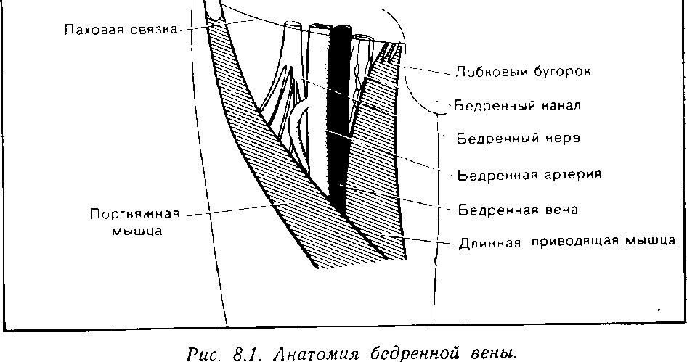
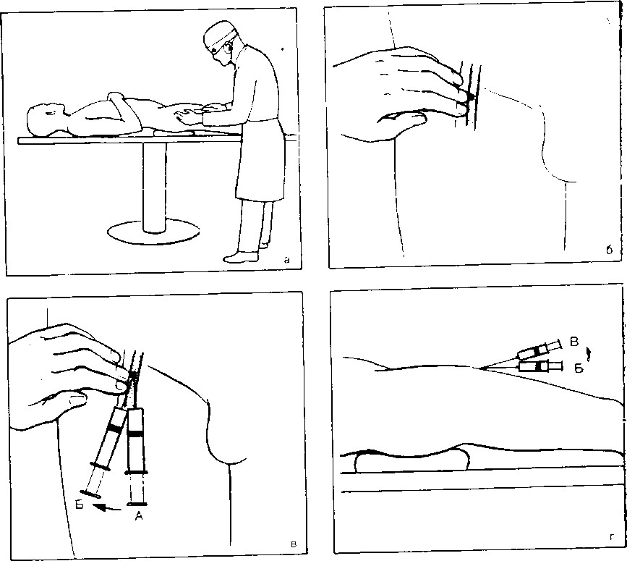
Рис. 8.2. Методика катетеризации по Duffy, 1949 [1}.

Положение больного (рис. 8.2.а). Лежа на спине. Под ягодицы подкладывают подушку, чтобы паховая область выступала кверху, бедро отводят и поворачивают немного кнаружи.
Анатомические ориентиры (рис. 8.2.6). Бедренную артерию находят ниже паховой связки посредством пальпации. Вена расположена медиальнее артерии.
Место пункции (см. рис. 8.2,6). Взрослые. На 1 см медиальнее бедренной артерии, непосредственно под паховой связкой. Новорожденные и дети. У медиального края артерии, непосредственно под паховой связкой.
Направление введения иглы и методика катетеризации (рис. 8.2,в, г, д). Взрослые. Острие иглы помещают в место пункции на коже (А), направляя шприц с иглой к голове больного; шприц с иглой поворачивают немного кнаружи (из положения А в положение Б). Шприц с иглой приподнимают над поверхностью кожи на 20—30° и вводят иглу. Во время введения иглы в шприце создают небольшое разрежение. Обычно в вену попадают на глубине 2—4 см. Вводят катетер. Дети. Методика та же, что и у взрослых, только шприц с иглой должны составлять с поверхностью кожи меньший угол (10—15°), так как вена у детей располагается более поверхностно.

КАТЕТЕРИЗАЦИЯ БЕДРЕННОЙ ВЕНЫ. МЕТОДИКА С ИСПОЛЬЗОВАНИЕМ ПРОВОДНИКА ПО HOHN И LAMBERT, 1966 Категория больных. Дети старше 3 лет.

Анатомические ориентиры (рис. 8.3.в). Бедренную артерию находят ниже паховой связки посредством пальпации расположена медиальнее артерии.
Место пункции (см. рис. 8.3.а). Непосредственно медиальнее артерии под паховой связкой (у 7-летнего ребенка приблизительно на 2 см ниже паховой связки).
Направление введения иглы и методика катетеризации (рис. 8.3.г). Острие иглы помещают в место пункции на коже (А), направляя шприц с иглой к голове больного. Затем шприц с иглой разворачивают немного кнаружи (из положения А в положение Б). Шприц приподнимают над поверхностью кожи на 10—15°. Для определения момента попадания в вену в шприце во время введения иглы создают небольшое разрежение. Через иглу в вену вводят нейлоновую нить или проводник. Место пункции на коже с помощью кончика скальпеля расширяют на 1—2мм по обе стороны иглы, чтобы катетер мог свободно пройти через кожу.

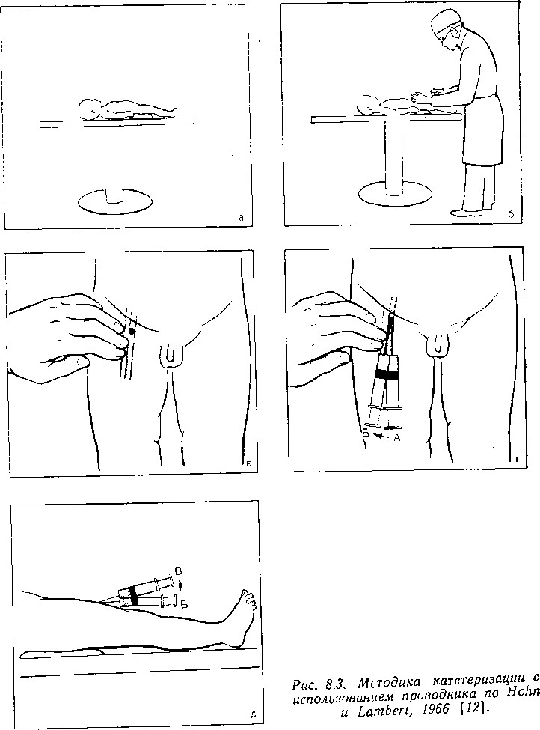

Список литературы:
Сумин С.А., Горбачев В.И. Катетеризации центральных вен с позиций нормативно-правовых актов. Вестник интенсивной терапии, 2017. № 4. - с. 5 – 12.
Сумин С.А., Горбачев В.И., Кузьков В.В. Клинический протокол или стандартная операционная процедура
«Катетеризация подключичной и других центральных вен», как вариант действия. Анестезиология и реаниматология. 2018. №4. - с. 4 – 8.
Клинические рекомендации ФАР «Катетеризация сосудов под контролем ультразвука» Под редакцией: Лахин Р.Е. , Заболотский Д.В. ,Теплых Б.А.
32
Оглавление
ПОКАЗАНИЯ ДЛЯ КАТЕТЕРИЗАЦИИ 2
ПРОТИВОПОКАЗАНИЯ ДЛЯ КАТЕТЕРИЗАЦИИ 2
ПОДКЛЮЧИЧНАЯ ВЕНА 3
Анатомия 3
Методики катетеризации 4
Определение местонахождения вены с помощью ультразвукового детектора кровотока 4
ВНУТРЕННЯЯ ЯРЁМНАЯ ВЕНА 13
Анатомия 13
Методики катетеризации 13
БЕДРЕННАЯ ВЕНА 28
Анатомия 29
Методики катетеризации 29
Список литературы: 32

33

